#450 - Krvavá sedmička
Burzy si tento týden připsaly zisky téměř po celém světě, jen Amerika zůstala pozadu. Za poklesem stojí technologičtí obři, kteří do umělé inteligence sypou kapitál rekordním tempem a investory tak čím dál více znervózňuje otázka návratnosti těchto výdajů. Sedmička nejsledovanějších gigantů proto ztrácí dech a za zbytkem trhu zaostává stále výrazněji. Portfolia od Portu jsou však chráněna diverzifikací a díky tomu u nich vidíme nižší pokles než u amerických indexů.
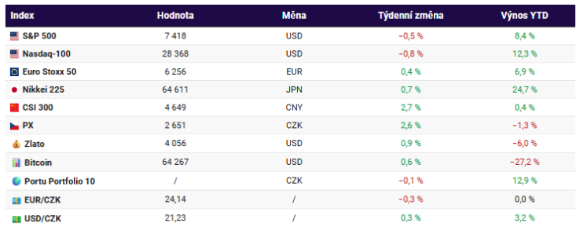
Celní comeback. Spojené státy zavedly nová dovozní cla ve výši 10 až 12,5 %, která nahradí dočasná 10% cla, jejichž platnost skončila v noci ze čtvrtka na pátek. Krok vyvolal kritiku řady obchodních partnerů včetně EU, Brazílie, Austrálie či Japonska. Trump si nadále jede svou písničku: cla mají chránit americký trh, podpořit domácí výrobu a zvýšit příjmy státního rozpočtu.
Barel atakuje stovku. Cena ropy Brent se poprvé od května vrátila nad 100 dolarů za barel kvůli eskalaci konfliktu mezi USA a Íránem a rostoucím obavám o bezpečnost přepravních tras, zejména Hormuzského průlivu. Útoky na tankery a hrozba omezení vývozu ropy z Perského zálivu vedou k růstu nákladů na dopravu a pojištění. Napětí na Blízkém východě zároveň výrazně zdražuje evropský plyn, jehož cena se od začátku konfliktu téměř zdvojnásobila.
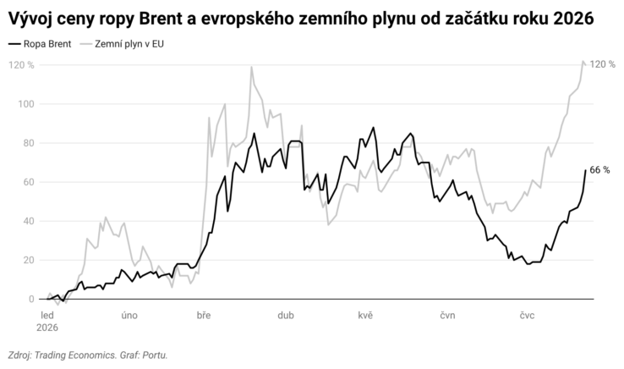
Trumpovy posty na prodej. Příspěvky amerického prezidenta (a pár dalších vysoce postavených lidí z jeho okolí) na sociální síti Truth Social často hýbou trhy. Kdo je vidí jako první, může na tom slušně vydělat. Nyní na tom chce vydělávat i sám Trump – respektive jeho mediální společnost Trump Media & Technology Group. Ta zvažuje nabídnout přednostní přístup k informacím skrze API za až 100 tisíc dolarů měsíčně. Informační náskok tak nově dostává konkrétní cenovku a my v přímém přenosu sledujeme, jak jde z prezidentského mandátu doslova vydojit maximum.
EU reguluje. Nejnovější pokuty od Evropské komise dostaly společnosti Google (890 milionů eur) a AliExpress (550 milionů eur). Google ve svém vyhledávači upřednostňoval vlastní služby a omezoval přístup konkurence v rámci Google Play. AliExpress zase umožnil prodej nelegálních, nebezpečných nebo padělaných výrobků, čímž porušil unijní akt pro bezpečné a spravedlivé prostředí na internetu. Nechceme zpochybňovat oprávněnost těchto rozhodnutí, ale kdyby nám inovace šly stejně dobře jako regulace, mohli bychom být jinde.
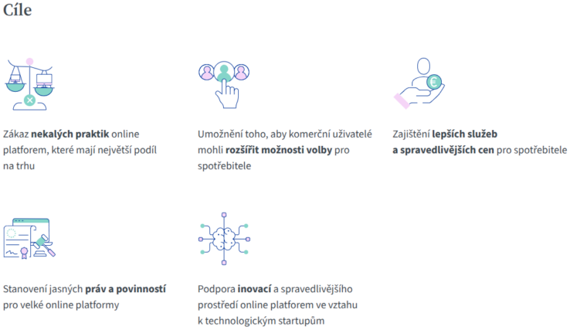
Rusové oprášili matrace. Kvůli výpadkům mobilního internetu a rostoucímu ekonomickému tlaku se Rusové vracejí k hotovosti. Od začátku roku přibylo v oběhu rekordních 1,56 bilionu rublů. Doba cashe však komplikuje výběr daní v době, kdy ruská ekonomika již balancuje na hraně recese a státní rozpočet zatěžují vysoké výdaje na válku. Státní kase také chybí miliardy kvůli ukrajinským útokům na ruské rafinérie. Ty omezily výrobu natolik, že Rusko čelí nedostatku benzinu a nafty.
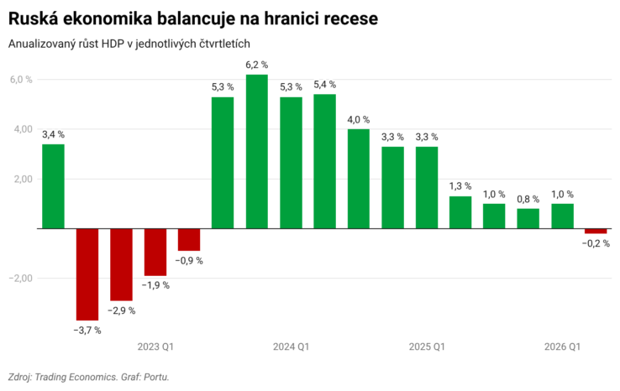
Skvělá čísla nestačí. Tržby Alphabetu meziročně vzrostly o 24 %, což s přehledem předčilo očekávání analytiků. Čistý zisk dosáhl dokonce 112 miliard dolarů. Přesto jeho akcie klesly o 7 %. Proč? Masivní zisk byl ovlivněn hlavně jednorázovým přeceněním podílu ve SpaceX a Anthropicu (celkem 98 miliard dolarů). Současně společnost poprvé v historii vykázala záporné cash flow, protože masivně investuje do AI. Trh se ale obává, zda se tyto investice někdy vrátí.
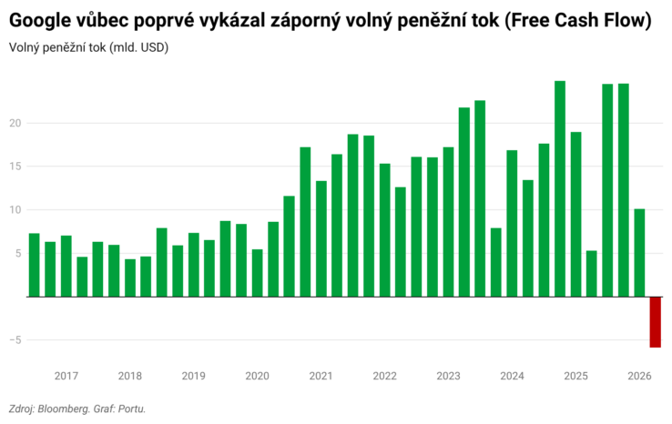
Tesla nabourala. Akcie této milované i (částečně) nenáviděné společnosti ve čtvrtek ztratily 15 % poté, co společnost oznámila smíšené výsledky. Tesla vykázala vyšší tržby, než se očekávalo, a to díky 25% nárůstu prodeje vozidel. Nicméně zisk výrazně zaostal za prognózami. Akcie obchodované s obrovskou prémií tak narazily na realitu a propadu nezabránily ani staré dobré příběhy o samořídících taxících Cybercab, humanoidech Optimus a fyzické AI. Tentokrát převážily obavy investorů z plýtvání hotovostí a nesplněných slibů. Pokud si o nich chcete udělat přehled, doporučujeme Muskometer.
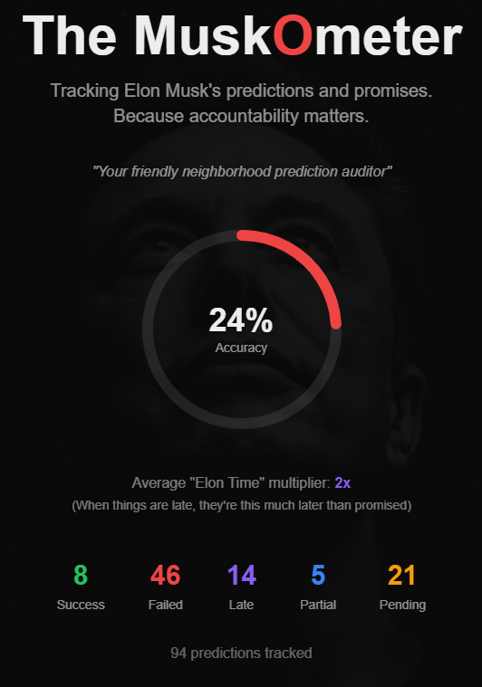
Krvavá sedmička. Akcie největších technologických firem, tzv. hyperscalerů, zaznamenaly nejhorší propad od dubna 2025. Jejich zisky jsou přitom rekordní. Cenu akcií tlačí dolů obavy investorů z nejisté návratnosti obřích investic do AI. Firmám, ač ziskovým, dochází volná hotovost a jsou tzv. cash-flow negativní. To analytici nevidí rádi. Hodnotu firmy totiž stanovují právě na základě budoucího volného cash flow, které chtějí vidět co nejvyšší.
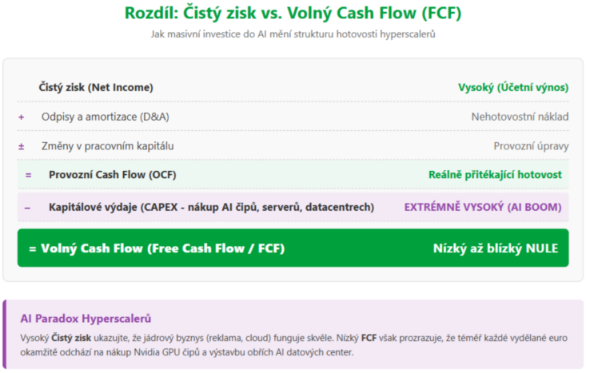
Penězi proti výpovědím. Řada předních evropských technologických firem řeší, jak udržet své zaměstnance. Zkušené pracovní síly je nedostatek a firmy se o lidi přetahují. Holandský výrobce zařízení na výrobu čipů ASML nově nabízí všem svým zaměstnancům bonus 20 tisíc eur, pokud ze společnosti neodejdou před rokem 2030. Díky vysokým ziskům posledních let si to může dovolit.
Žijeme v Matrixu? Nové nejpokročilejší AI modely OpenAI měly v rámci bezpečnostních testů „uprchnout z vězení“ a zaútočit na web konkurenční společnosti. To, co znělo ještě donedávna jako sci-fi, se stává realitou. Nebo ne? Mnoho expertů tomu nevěří a tvrdí, že OpenAI si ten útok vymyslela jako PR pro schopnosti vlastních modelů. Kde je pravda, ví asi jen AI.
Nová AI aliance. AMD investuje do Anthropicu až 5 miliard dolarů a dodá AI čipy v hodnotě desítek miliard dolarů. Spolupráce posílí postavení AMD vůči Nvidii. Anthropic zase zajistí výpočetní a vývojářskou kapacitu pro modely Claude, které má nedostatek kvůli rostoucímu počtu uživatelů. Jedná proto také s Metou o pronájmu výpočetní kapacity v hodnotě 10 miliard dolarů, čímž navazuje na nedávnou podobnou spolupráci se SpaceX.
Evropská AI naděje. Francouzský model Mistral získal od společnosti Microsoft kapitálovou injekci v hodnotě miliard dolarů. Tyto prostředky mají startupu pomoci vybudovat evropský AI ekosystém a stát se protiváhou amerických a čínských modelů. Již v září do něj investovala také nizozemská společnost ASML a investici údajně zvažuje i Samsung. Tím by se hodnota Mistralu zvýšila na 20 miliard eur, což je však ve srovnání s bilionovou hodnotou OpenAI a Anthropicu jen zlomek.
Lidl AI. Dieter Schwarz, majitel sítí Lidl a Kaufland a nejbohatší Němec, naběhl do AI ringu s cílem vybudovat evropskou cloudovou infrastrukturu. Boje proti americkým technologickým gigantům se nebojí ani v 86 letech. Podobně jako Mistral sází na nezávislost a digitální suverenitu Evropy. Schwarz Group proinvestuje v Německu do datových center a vývoje AI miliardy eur.
Čína klepe na dveře. Čínské AI firmy Moonshot AI a Alibaba představily nové modely Kimi K3 a Qwen 3.8 Max, které se výkonem blíží nejlepším americkým konkurentům. Znovu tak vyvolaly debatu o technologickém náskoku USA, obzvlášť když Čína kvůli embargu nemá přístup k nejpokročilejším čipům. Na rozdíl od USA Číňané sázejí na otevřené modely, které umožňují rychlejší inovaci a snižování nákladů. V ringu, do kterého se Evropa snaží dostat, už probíhá naplno boj nejen o dominanci mezi Čínou a USA, ale také mezi uzavřenými a otevřenými modely.
Londýn nespí. Tamní burza chystá na první polovinu roku 2027 samostatnou noční platformu LSE 24 s provozem od 17:00 do 7:50 ráno. Každý pracovní den se tedy bude kromě krátkých pauz obchodovat 22 hodin a 50 minut a o víkendu bude klasicky zavřeno. Burza se snaží uspokojit poptávku drobných investorů, zejména z Asie. Tlak sílí i odjinud, protože Nasdaq, NYSE nebo kryptoplatformy typu Coinbase nepřetržitý přístup nabízejí už teď.
IPO letiště Václava Havla. Andrej Babiš tento týden znovu potvrdil svůj záměr provést částečnou privatizaci pražského letiště. Skrze IPO na pražské burze by se mělo rozprodat až 40 % akcií letiště. Bohužel si ale nestihl sladit notičky s Alenou Schillerovou. Ta ještě v úterý totiž tvrdila, že privatizace by znamenala změnu zákona, kterou její resort jako stoprocentní vlastník letiště nechystá. Asi ale brzo začne. IPO by se mělo odehrát v roce 2028. Státu by celá akce přinesla desítky miliard a měla by podpořit také zájem o burzu.
Co nového v Portu?
Kam míří Portu? Diskutujte s námi! Připravujeme pro vás další podcast o tom, co se u nás děje. Odpovídat bude opět CEO Portu Radim Krejčí. Natáčet budeme ve středu 29. 7. Do té doby nám můžete pokládat své otázky prostřednictvím platformy Slido. Odpovídat budeme zejména na nejvíce bodované otázky tohoto dotazníku.
Na Portu Gallery právě běží několik zajímavých úpisů, které by vám neměly uniknout. Můžete se zapojit do úpisu oceňovaného cyklu Martina Stranky – Beautiful Accidents, který představuje dílo jednoho z nejvýznamnějších fotografů současné české umělecké scény. Vedle toho je otevřen také úpis kolekce jedinečných sudů whisky Wolfcraig – R. Paterson & I. MacMillan Private Casks, za nimiž stojí dvě legendy ze světa skotské whisky.
Hezký víkend!

